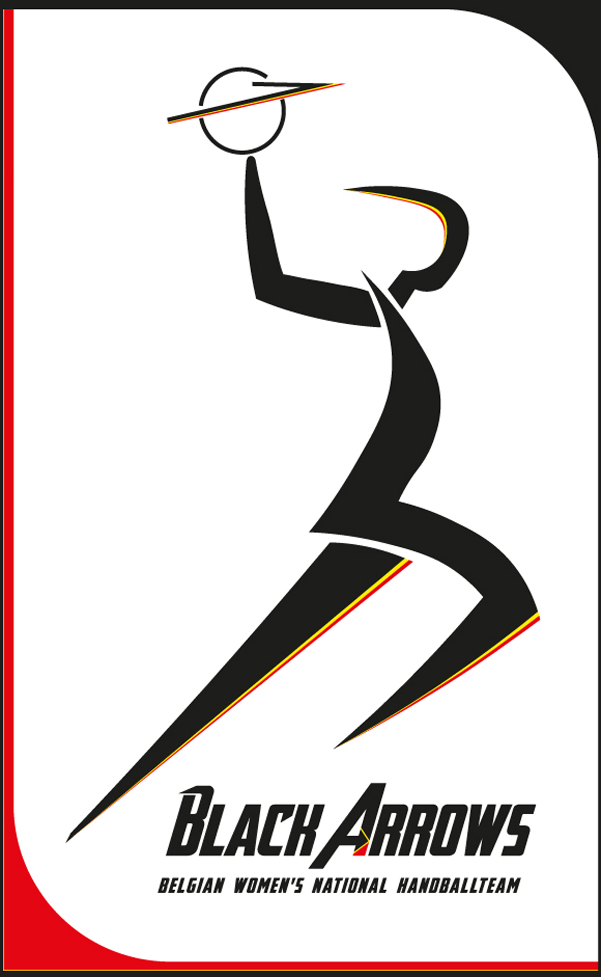

BELGISCHE NATIONALE SELECTIE DAMES BLACK ARROWS
SELECTION NATIONALE BELGE DAMES BLACK ARROWS

Beste speelster,
Chère amie sportive,

Hieronder vinden jullie meer info betreffende de komende stage van de Black Arrows. Vous trouverez ci-dessous plus d'informations sur le stage des Black Arrows.

- LEIDING/DIRECTION

Project team Black Arrows -2021-2024
Trainer/Entraîneur:
Clement Petit

Teammanager + kiné:
Giannoula Tsakitzidis

Teambegeleiding/ Responsable d’équipe :
Fien Boons
Sabine Stieglitz

Sporttechnische stuurgroep / Groupe direction sportive :
Jonathan Vandeberg (LFH/KBHB)
Dries Boulet (VHV/KBHB)
Linde Panis (VHV)

- SELECTIE/SELECTION

Geselecteerde speelsters/joueuses sélectionnées –Black Arrows
Antonissen Emma (Sambre Avesnois - FRA)  Antonissen Lotte (HV Uilenspiegel)  Antonissen Nele (Mérignac Handball - FRA)  Beckers Lauranne (KTSV Eupen)  Boiten Mirthe (V&L Geleen - NED)  Buelens Sien (Lomme Lille M.H. - FRA)  Clermont Céline (Fémina Visé)  Denays Florine (Lomme Lille M.H. – FRA)  Förster Gella (KTSV Eupen)  Geraets Hanne (HV Uilenspiegel) | Ghijsens Estelle (HB Sint Truiden)  Haegemans Joy (HB Sint-Truiden)  Henderix Emma (HB Sint-Truiden)  Lamotte Gilke (HB Sint-Truiden)  Macours Karen (HB Sint-Truiden)  Schepkens Aiko (HB Sint-Truiden)  Van Damme Mante (DHC Waasmunster)  Vautmans Geertrui (HB Sint Truiden)  Verschuuren Clara (Entente Noisy Gagny Handball - FRA)
Reserve speelsters / joueuses réserves
Dubuc Charlotte (HC Sprimont)
Faddar Liesl (Brasschaat HC)
Caruso Elisa (Harnes HC – FRA)
Herenger Lili (Rennes Métropole HB – FRA)

